**EXMO. SR. PRESIDENTE DA CÂMARA MUNICIPAL DE SUMARÉ,**

Indico ao Exmo. Sr. Prefeito Municipal, e ele ao departamento competente, que sejam realizados serviços de tapa-buraco próximo ao número 630 da Rua Nice Maria Consulin dos Reis (antiga Rua 10), no bairro Jardim Viel, na região do Maria Antonia.

Sumaré, 02 de março de 2021.

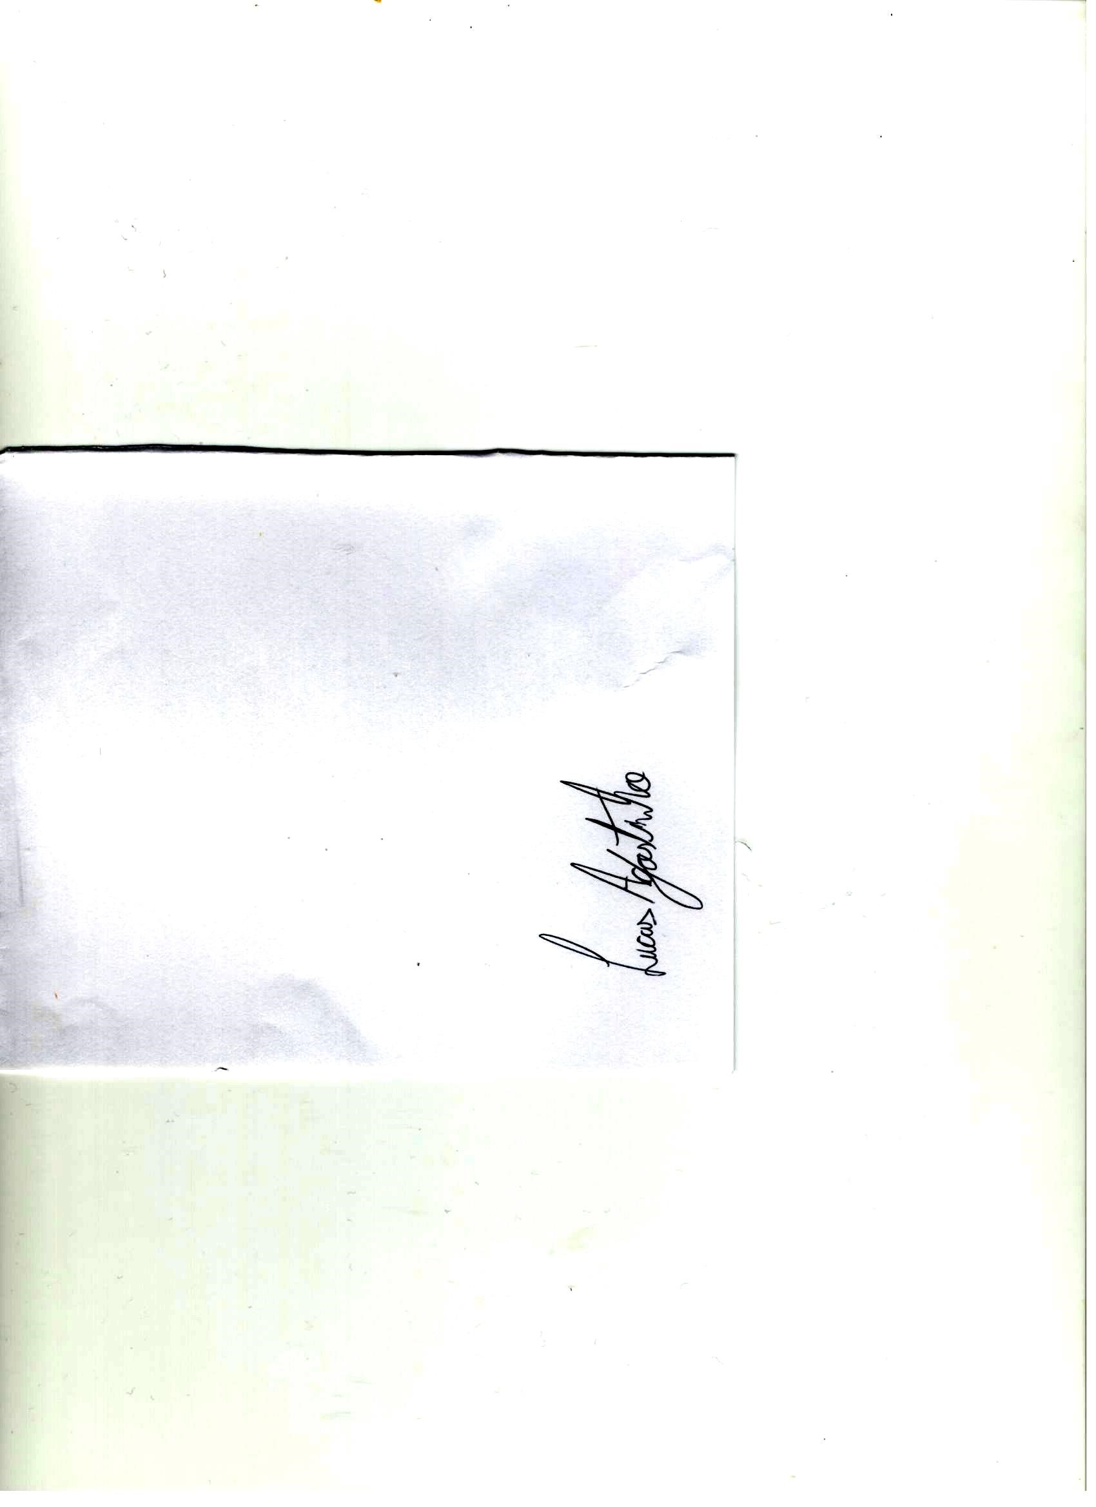

**Lucas Agostinho**

**Vereador**